Maritza Hayde Acuña Azarte
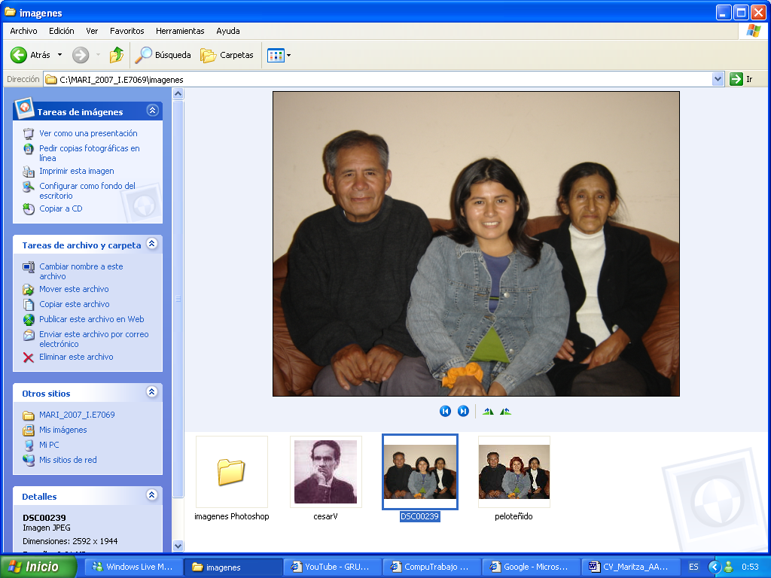
- Nacionalidad : Peruana
- Dirección : Av. Juan Velasco Alvarado # 585
San Juan de Miraflores. Lima - Perú
- Teléfono : 1 - 2767856 / 1 - 90287866
- Fecha de Nacimiento : 25 / 06 / 1981
- Documento de Identidad : 10654003
- Estado civil: : Soltera
- E-mail : baruja01@hotmail.com
vasileskaya_aa@yahoo.es

Formación

Universidad San Martín de Porres

Ingeniería de Sistemas – 2003 Actualmente
VII ciclo.

Otra Educación
Profesional

Asociación Cultural Peruano Británica
Ingles - Nivel Básico.

Experiencia

Profesional

PROGRAMA HUASCARAN
Técnico para el Programa Huascaran-Ministerio de Educación.
San Juan de Miraflores, 01 de Abril al 31 de Diciembre del 2002.

- I.E 7080 VILLA MARIA DEL TRIUNFO
Computación e Informática
Villa María del Triunfo, 01 Abril del 2003 al 31 Diciembre del 2005

- I.E 7069 CESAR VALLEJO
Computación e Informática
San Juan de Miraflores, 01 de Marzo al 31 de Diciembre 2006

Idiomas

- INGLES
Nivel Básico

X CONVENCIÓN UNIVERSITARIA DE INGENIERIA

Cursos y Seminarios
Universidad San Martín de Porres
La Molina, 19 al 21 de Octubre del 2005

LA TELEINFORMACION Y LAS TECNOLOGÍAS DE INFORMACIÓN Y COMUNICACIÓN
UGEL 01
San Juan de Miraflores , 06 Enero – 03 Abril del 2004

USO Y APLICACIÓN DE LAS TECNOLOGÍAS DE INFORMACIÓN Y COMUNICACIÓN (TIC)
UGEL 01
San Juan de Miraflores , 12 Julio – 13 Diciembre del 2003

APLICACIÓN DE LAS HERRAMIENTAS TECNOLÓGICAS PROGRAMA HUASCARAN
INSTITUTO SAN IGNACIO DE MONTERICO -SIDEM
Santiago de Surco, Marzo del 2004

ADMINISTRACIÓN DE REDES
INSTITUTO TECNOLÓGICO – PACIFICO
Surquillo, 12 Agosto al 12 Octubre del 2002

INTERNET
INSTITUTO TECNOLÓGICO – PACIFICO
Surquillo, 23 Noviembre al 23 Diciembre del 2002

Lenguajes de Programación
- MatLab Ver. 6.1
- Visual Basic Ver. 6.
- Visual Age for Java 4.1
- Eclipse 3.1
- Turbo C
- Lenguaje C++

  - Office 2000, 2003, XP, Live

Conocimiento de Softwares
- AutoCad, AutoCad Land.
- Rational Rose
- SQL
- Windows 98, XP
- MS Project
- Dreanwevear
- Macromedia Flash
- Fireworks
- Corel draw
- Photoshop

Habilidades
- Liderazgo y trabajo en equipo
- Investigación.
- Planificación, ejecución y gestión de Proyectos
- Organización de Eventos

Referencias
- Lic. Juan Benites Segura, Director de la I.E 7080.
jfelito@hotmail.com

